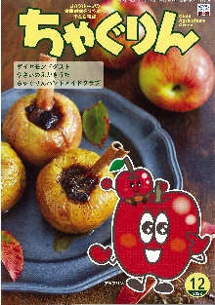

小学校の教職員のみなさまへ
ＪＡグループの
食農教育をすすめる
子ども雑誌
授業でも！
つかえる
VOL.116

◇記事名： 『ちゃぐりん』 2022年12月号18～21ページ
小島よしおの産地へＧＯ！ＧＯ！

精霊のように顔を土で→
化粧するセピック川近
くの村の子ども
（パプアニューギニア）
←日干しレンガを積み上げた摩天楼の町ジバーム（イエメン）
５１ページ

◇対象：社会科（３年生・５年生）

今回の記事は、「ナガイモ」です。ダイコンやリンゴのようにスーパーマーケットで目立つ農産物ではないですが、１年間長期保存する方法やナガイモの特性に合わせた農機具の視点から授業で取り上げてみましょう。
子供たちの主体的な学びを引き出すことができます。
文・藤本勇二 (武庫川女子大学 准教授)

１：長期保存の工夫 （５年生 社会科 我が国の食料生産）

授業では、子供たちにナガイモを見せることから始めます。そして次のように問いかけます。「ナガイモは１年中手に入ります。でも、収穫できるのは、１１月から翌年の３月までです。農家ではどんな工夫をしていると思いますか。」子供たちは、冷蔵庫に入れて保存をするということには、すぐに気がつくでしょう。
ここからがポイントです。「できるだけ美味しく保存するために、どんな工夫をしていると思いますか。」と
聞きます。ここで、子供たちが考え始めます。「掘り起こしたらすぐに入れる。」「中には、よく洗って土がついてないようにして保存した方が良い。」という意見が出てくるかもしれません。土を落とすときに傷がついてしまったら、そこから傷むかもしれない、そういった対話を進めることが大切です。「では、『ちゃぐりん』の記事で、
農家の工夫を見つけてみましょう。」と促せば、子供たちは記事を一生懸命に読みます。これが主体的な学びの
ひとつの姿といえます。土をつけたまま保存することで、味や品質を落とすことなく長い期間保存することができる、これが分かった子供たちは、他にも野菜や果物を保存する方法にはどんなものがあるのかな、と問いを持ちます。そこから探究的な学びが始まります。各自が調べたことを紹介し合うようにするといいでしょう。
また、「おがくずを入れた箱につめて出荷」する理由も調べてみるとおもしろいです。
２：地域の農業に使う道具・昔の道具 （３年生 社会科 地域の農業・昔の暮らし）
『ちゃぐりん』の記事には、ナガイモを洗う洗浄機や、ナガイモを掘り出すトレンチャーという機械が登場します。子供たちはこうした機械に大変興味を持つことでしょう。この記事をきっかけに、農機具を教材にして学習を進めることができます。いくつかの展開が考えられますが、ここでは３つの例を紹介します。
１つ目は、『ちゃぐりん』の記事を紹介した後、昔はどうしていたのだろうかということで、昔の道具についての学習につなげていく展開です。地域の農業に関わる昔の道具や農機具をよりくわしく調べたり、博物館で実物を見学したりする活動へ出かけてもよいでしょう。
２つ目は、ナガイモが土の中で育っている様子を子供たちに紹介した後、ナガイモを傷つけずに取り出すためにはどんな機械があると良いかということを考える展開です。そこから『ちゃぐりん』の記事につなげていきます。さらに、地域の農業で活躍する農機具を調べる活動に発展させていきます。
３つ目は、『ちゃぐりん』の記事を読んだ後、他にはどんな野菜や果物を洗う機械や土の中から農作物を掘り出す機械があるのかということを調べ、そこに共通するポイントを見つけていく展開です。レンコンやゴボウの産地では、地元のＪＡの方に教えてもらうようにすると学習が深まります。

ＪＡグループの食農教育を
すすめる子ども雑誌
子どもたちに伝えたい！

Child Agriculture Green
２０２３年１月号
おすすめ記事

もち花で新年を祝おう！
野菜
掲載ページ：P１４-１７

今月号の「食＆農特集」は、もち花。雪深い地方で生まれたお正月かざりで、紅白のおもちが華やかに咲いているよう。
市販の切りもちと木の枝があればすぐ作れます。飾ったあとのおもちは、カリっとこうばしいおかきにして楽しめます。今年一年の家族の健康を願って、飾ってみませんか。
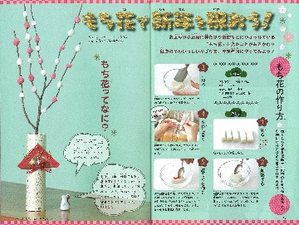

掲載ページ：P６-９

世界が注目！ うさぎ島

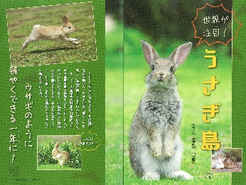
今年は卯(ウサギ)年。400匹以上の野生のウサギが暮らしている広島県大久野島で、22年間も島のウサギを撮り続けている中村隆之さん・中村麿矢さんの写真を紹介します。ウサギのかわいらしさ、野生ならではのたくましい姿をじっくりお楽しみください。

掲載ページ：P１１５-１２６

いのちの歴史

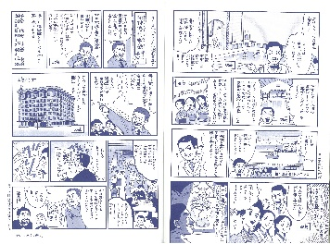
ターミナルデパート、分譲住宅、ビジネスホテル、宝塚歌劇、東宝映画…。今では当たり前になったサービスや娯楽を生み出したのが小林一三です。困難な局面でも、持ち前の想像力と発想力で様々な業績を残した彼はどんな人物だったのでしょうか。

みんなで学ぼう！わくわくＳＤＧｓすごろく

掲載ページ：別冊付録
135

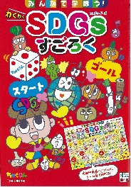
すごろくで遊びながらSDGsの知識が楽しく身につきます。すごろく盤やカードの文章は、１７の目標課の達成に向けてできる身近な行動や課題について書かれているので、ＳＤＧｓについて考えたり、感じたりするきっかけづくりにも役立ちます。ぜひ、友達や家族で遊んでみてください。

★ 配信中のコンテンツ ★

食農教育紙芝居

『ちゃぐりん』食農クイズ

紙芝居コンクール入選作品の
紹介や、小島よしおさん演じる
紙芝居の動画が見られます。

毎月の『ちゃぐりん』の中から、食や農にまつわるクイズを
10問出題しています。

２月号予告 みんな大好き！さくふわドーナツ・・・・・ドーナツの他にサーターアンダギーやチュロスもご紹介。

ＪＡグループ （一社）家の光協会

